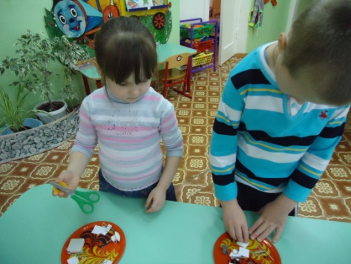
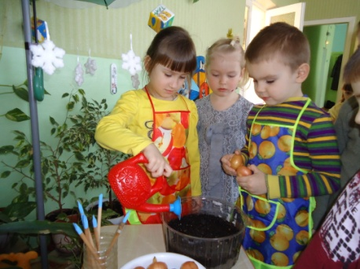
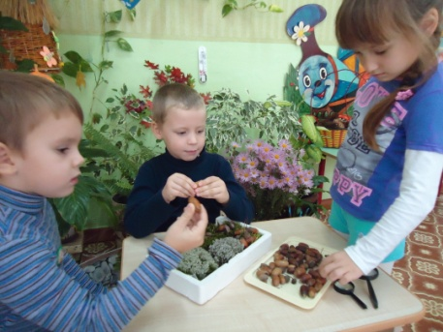

В группе, как одно из условий создания среды, организован уголок экспериментирования -одно из важнейших условий приобщения детей к исследовательской деятельности. Всё оборудование для проведения экспериментирования находится в доступном для детей месте, вызывая тем самым желание заниматься.
Наиболее удачной из форм работы с детьми считается кружковая работа. Практическая деятельность участников кружка «Любознайки» позволяет детям изучать живую и неживую природу, предметный мир по собственным наблюдениям и исследованиям, помогает проявить свою творческую активность, самим построить межличностные отношения в малых рабочих группах, испытать ощущения эмоционального удовлетворения и самореализации.
Опытно-экспериментальная деятельность обогащает память ребёнка, активизирует его мыслительные процессы, развивает у детей усидчивость и внимание, включает в себя активные поиски решения задач, что положительно сказывается на эффективности подготовки детей к школе.

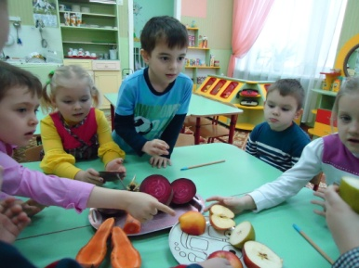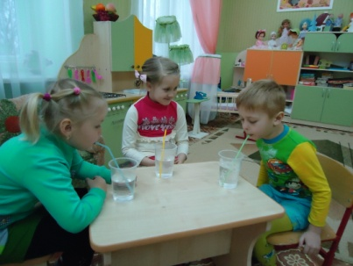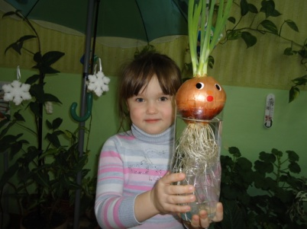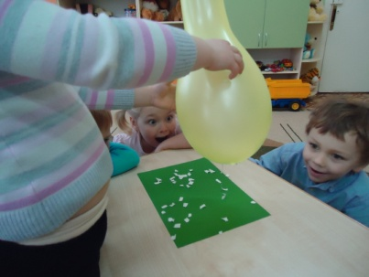
Автор статьи Анурьева Т.Е

